STAMPE VERBALI CDS | GENERA FLUSSO INTERNO

SELEZIONE ATTI E GENERAZIONE
▶ Codice della Strada ▶ Stampe ▶ Verbali
In questa sezione estrarremo la selezione dei verbali da stampare internamente (Come selezionare gli atti?).
Per "stampato internamente" si intende nella propria sede, all'interno del proprio Comando/Organo
Per procedere con la generazioen del lotto: cliccare sul bottone [Genera Flusso Interno], presente nella bottoniera di destra.
.
Comparirà un messaggio pop-up dove sarà possibile inserire ulteriori informazioni, e la prevista data di spedizione. Facendo poi click sul pulsante 'Conferma', verrà creato il flusso di stampa.

GESTIONE DEL NUOVO FLUSSO

Tab Flussi di Stampa
Per aprire il flusso interno appena generato bisogna andare nei 'Flussi di Stampa'.
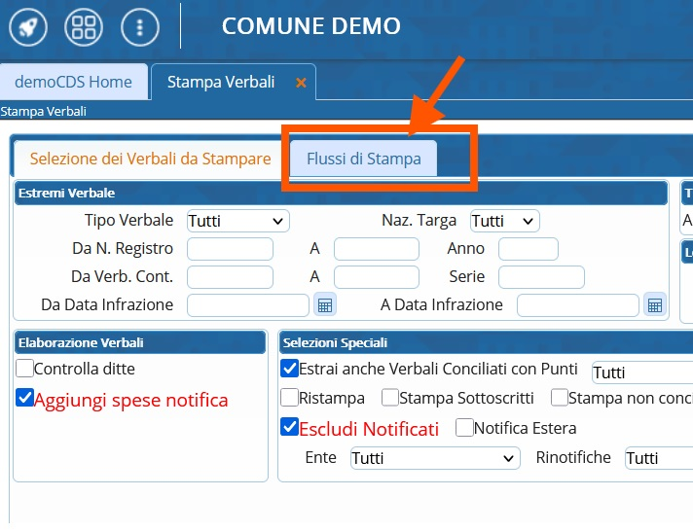
La sezione 'Flussi di stampa' contiene tutto lo storico dei flussi di stampa che sono stati creati nell'ente, verrano visualizzati in ordine cronologico decrescente assieme alle loro informazioni principali (ad esempio: data di creazione del flusso, data di invio del flusso, ecc).
NOTA: L'ultimo lotto generato sarà sempre
la prima riga in alto.
Per aprire il dettaglio di uno di questi lotti creati, fare doppio click con il cursore sulla riga corrispondente.
Entrare dentro il dettaglio del flusso (simile alla schermata sottostante).
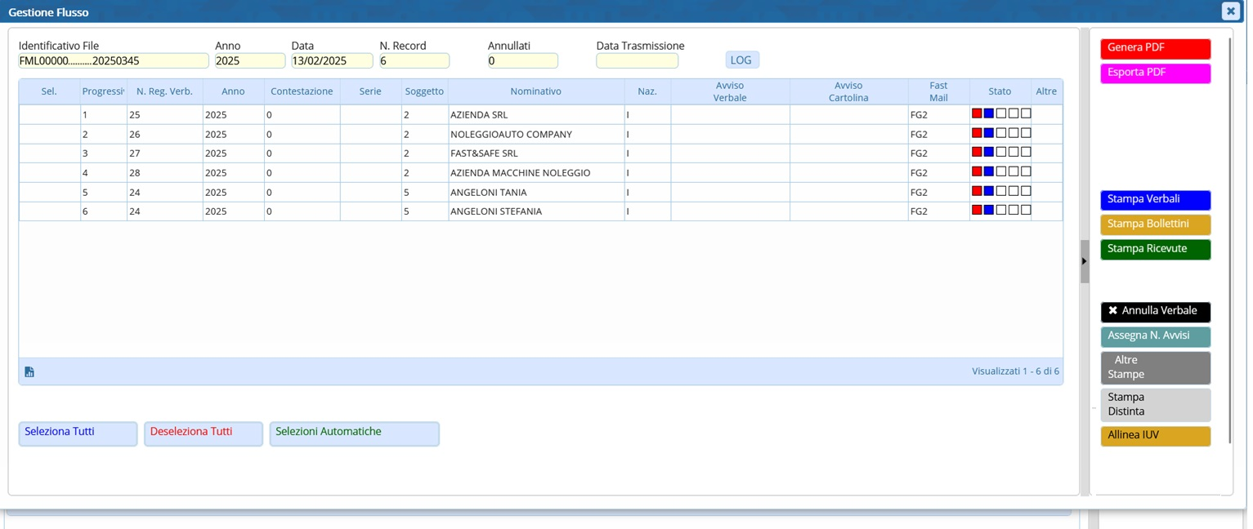

Selezione e Controlli preinvio
Fare click sul bottone [Seleziona Tutti] per selezionare tutti gli atti, presente in basso a sinistra. Successivamente scegliere l'operazione da eseguire. Le operazioni che si possono fare all’interno di questa sezione sono le seguenti:
- [Genera PDF] consente di creare una copia digitale del verbale (la quale verrà messa negli “Allegati” nella Scheda del Verbale allo scopo di avere uno storico. Consigliamo di non farlo più una volta mandati i flussi di stampa o l'originale verrà sostituito!
- Con [Stampa Verbali] stamperemo uno o più verbali, completi dei bollettini. Ottimo per i controlli pre-invio.
- Con [X Annulla Verbale] possiamo eliminare un verbale da dentro il flusso in modo che non venga trasmesso assieme agli altri. Per maggiori info, cliccare qui!
- Con [Altre stampe] possiamo scegleire quale stampa di sistema stampare in merito agli atti in quel lotto e Con [Stampa Distinta] potremmo stamparci l'elenco riepilogativo delle distinte


Serve aiuto? Clicca sull'icona a
sinistra per sapere come contattarci!
visualizzazioni.

